
４月保健だより
令和7年４月１日発行
社会福祉法人 青梅みどり福祉会
かすみ保育園

登園前の体調チェックをお願いします。
・熱はありませんか？
・顔色はよいですか？
・鼻水や咳は出ていませんか？
・嘔吐や下痢はしていませんか？
・食欲はありますか？
・機嫌はよいですか？
・湿疹、発疹はないですか？
・「痛い」「疲れた」などの訴えはありませんか？
★健康状態がいつもと違う時は、登園を控え早めに病院受診しましょう。

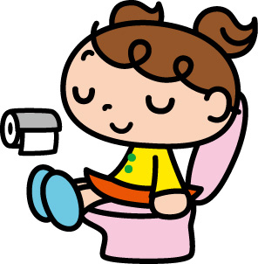

年間保健行事
毎月 身体測定（全園児）
毎月 乳児検診（０、１歳児）
４月 全園児健康診断
５月 全園児歯科健診
６月 歯磨き指導（幼児クラス）
１０月 全園児健康診断



一年間お世話になる園医の先生です。
大山髙広医師（東原診療所）
池田祐一医師（池田歯科医院）
毎月の乳児検診、春と秋の全園児健康
診断は、大山医師が来園し行われます。


４月の予定

3日(木) 全園児健康診断（午前）
9日(水) 身体測定
Kinn ki

★保育園からのお願い★
・体調不良で保育園をお休みする時は、ＣoNNectで連絡をお願いします。
・４月にお渡しする「子どもの病気と登園について」にある感染症にかかった場合は園に電話で連絡をして下さい。又、感染症が治って登園する時、書類の提出が必要です。詳しくは「入園のしおり」をご覧ください。
・感染症拡大防止の為、発熱、咳、下痢、嘔吐などいつもと様子が違う場合は受け入れが出来ません。登園後、子どもの様子によっては保護者の方に連絡をさせていただきます。
・熱発時は必要に応じて病院受診をし、解熱後24時間は自宅で経過観察をしてください。また、嘔吐・下痢症状の場合も同様に嘔吐24時間経過後、下痢の場合は普通便を確認後24時間してからの登園になります。
・薬は原則としてお預かりしていません。病院で薬が処方される時、保育園に通っている事を医師に話し、１日２回の処方が出来ないかなどご相談をお願いします。

３月の感染症は、感染性胃腸炎が6名、りんご病（感染性紅斑）が9名でした。
新学期が始まります。環境に慣れるまでは体調を崩しやすくなります。毎日元気に過ごすために
病気や怪我をしない体づくりをしていきましょう。

